5 klasė, 6 pamoka

1. Kartoti gamą Fis-dur. Kas dar neištaisė klaidų ir siunčia gamą nuo garso DO – prašau ištaisyti.

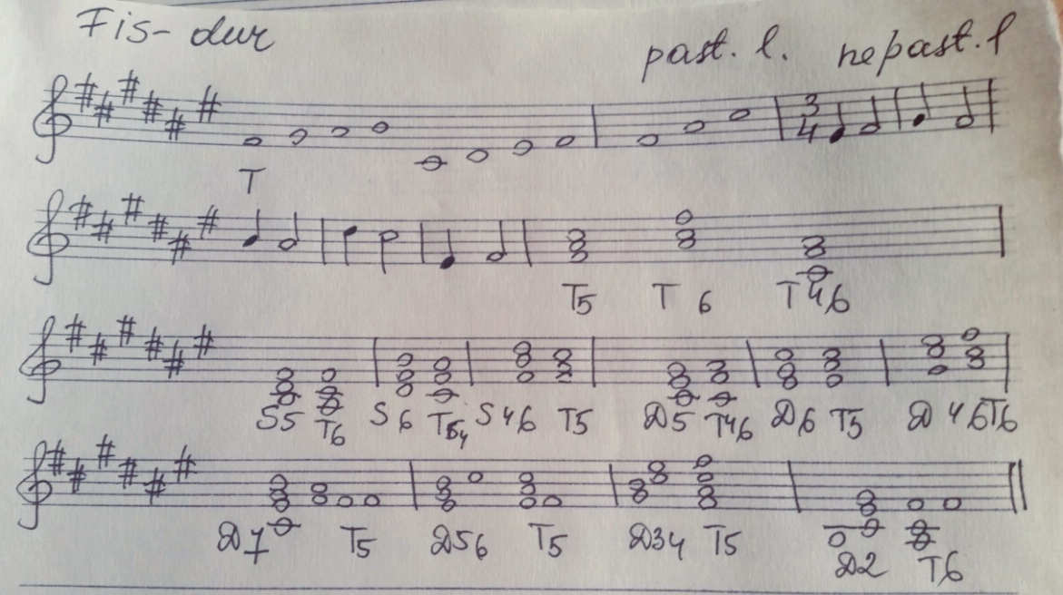

1. Pagroti ir padainuoti pratimą Nr. 466. Neturintiems pianino naudoti virtualpiano.net



1. Pakartoti ritminę grupę ir paploti ritmą:



1. Papildoma užduotis: dominantseptakordas ir apvertimai tonacijoje As-dur (parašyti į sąsiuvinį, apačioje parašyti akordų pavadinimus. Pagroti instrumentu. Atlikus užduotį, nufotografuoti ir atsiųsti [katinrita7@gmail.com](mailto:katinrita7@gmail.com))

PAVYZDYS:

